13. А. Думенко «Северное сияние»
Исп. Тароло Михаил (ударные инструменты) и Тароло А.В.(баян)
14. Р.Н.П. «Валенки» Обработка А. Тароло
Р.Н.П. «Во поле береза стояла» Обработка А.Сурков, А. Тароло
Исп. семейный ансамбль «Лефортовская слободушка» в составе: Тароло Никита (народные шумовые), Тароло Михаил (гармонь, народные шумовые, ударные), Рогачев А.П. (гитара), Тароло И.А. (аккордеон), Тароло А.В. (баян) Руководитель Тароло А.В.
15. Р.Н.П. «Метелица»
В. Темнов «Русские матрешки»
Исп. ансамбль любителей народной музыки «Лефортовские бабушки»
Руководители Тароло И.А. и Тароло А.В.

В концерте Вас ждут увлекательные народные забавы, исполнение колядок а также игры с участием гостей.

Концерт ведёт Тароло И.А.

Департамент культуры города Москвы
Государственное бюджетное учреждение
дополнительного образования города Москвы
«Детская музыкальная школа № 91»

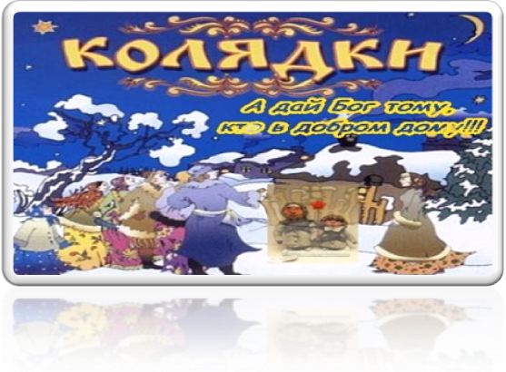
ВХОД ПЛАТНЫЙ - СЛАДОСТИ

23 декабря 2016г. Зал библиотеки № 119 18:00
1. В. Темнов «Дедушкина песня» аранжировка А. Тароло
Солистка Антонио Елизавета (вокал)
Ю. Гаврилов «Метелица» обработка и аранжировка А. Тароло
Солисты Андросов Артем и Тароло А.В.( баян)
Исп. оркестр аккордеонистов и баянистов руководитель Тароло А.В., концертмейстер Шагова О.В., партия флейты Яблонская Мария преп. Дурнова И.П.
2.а Р.Н.Т «Барыня»
Исп. Бурдина Алина (аккордеон) преп. Тароло А.В.
2.б Р.Н.П. «Калинка»
Исп. Антоненко Артем (аккордеон) преп. Тароло А.В.
2.в Р.Н.П. «Как пошли наши подружки»
Исп. Семенов Леонид (баян) преп. Тароло А.В.
3. Р.Н.П. «Земляничка-ягодка»
Исп. Ансамбль «Лефортовские кнопочки» руководитель Болгова Т.А., концертмейстеры Тароло А.В., Мастерова Галина (аккордеон) преп. Тароло И.А.,Царев Елисей (балалайка) преп. Рубина А.И.и Буркова Маша (флейта пикколо) преп. Дурнова И.П.
4.а Р.Н.П. «Во кузнице»
Исп. Абрамян Марк (аккордеон) преп. Тароло И.А.
4.б М. Качурбина «Мишка с куклою танцуют полечку»
Исп. Мастерова Галина (аккордеон) преп. Тароло И.А.
4.в Р.Н.П. «,Уж ты, зимушка-зима»
Исп.Середин Андрей (баян) преп. Тароло А.В.
5. Русская Народная Песня.
Исп. Антонио Елизавета (вокал) преп. Тароло А.В., преп. Антонио К.В.
6 Р.Н.П. «Коробейники»
Исп. Козлова Анастасия и Мастерова Галина(аккордеон) преп. Тароло И.А. и Гончекенко Иван (синтезатор) преп. Балашова Н.В.
7. Аз.Иванов «Полька»
Исп. Борисенко Даниил (баян) преп. Тароло А.В.
8. Е.Дербенко «Кадриль»
Исп. Сафиулин Руслан (гармонь) преп. Тароло А.В.
9. Р.Н.П. «Вдоль по улице метелица метет»
Исп. Безлепкин Михаил и Новожилова Анна (аккордеон) преп. Тароло И.А
10. Бажилин «Полька на катке»
Исп. Шиляева Василиса и Ефанова Марина (аккордеон) преп.Тароло И.А.
11. Казачья песня «Если хочешь быть военным»
Исп. ансамбль «Лефортовцы» руководители Болгова Т.А., Грачева Н.П., концертмейстер Тароло А.В., Мастерова Галина (аккордеон) преп. Тароло И.А
12. М. Томандис «Вальс-мюзет»
Исп. Гончекенко Иван (синтезатор) преп. Балашова Н.В.

